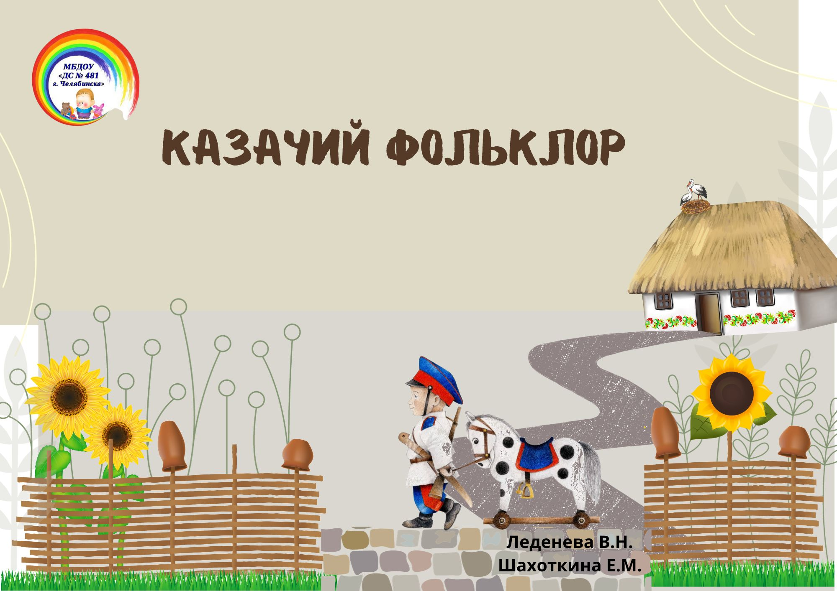
Прибаутки
Гу-гу-гу, гу-гу-гу, Ходит по ночам коза,
Вари кашу круту, Закрывает всем глаза
Подливай молочка, Ну, а кто не хочет спать,
Накорми казачка. Станет тех коза бодать!
Быстро глазки закрывай,
Баю-баю, баю-бай!
Ай, лады-лады-лады,
Начерпал медведь воды
Целое корытце, Ах ты, совушка-сова,
Захотел помыться! Ты большая голова!
Надо, надо чистым быть, Ты на дереве сидела,
Чистым по лесу ходить! Головою ты вертела

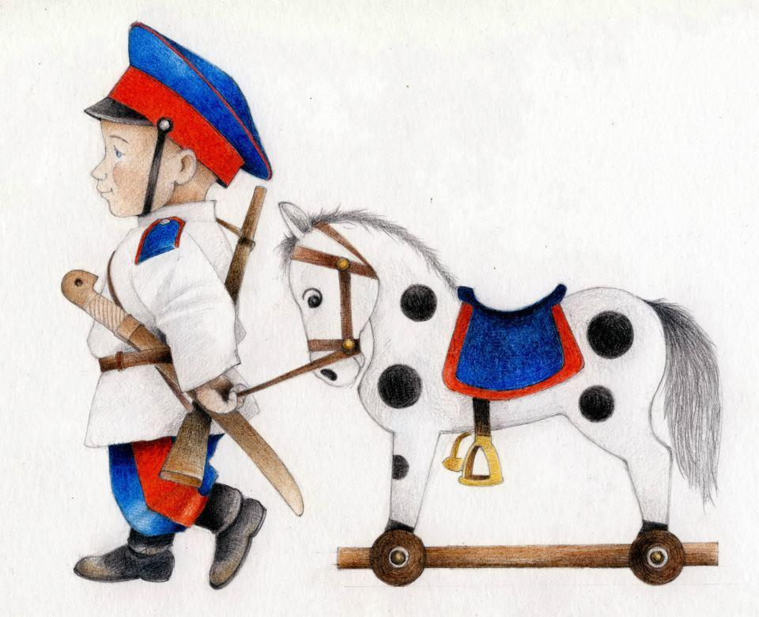
Вот журчит водица,
Мыльце пузырится.
Ты, журчи - водица,
Деткам дай умыться
Пестушки
Потягунюшки,
Порастунюшки
В ножки – ходунюшки,
А в роток – говорок,
А в голову – разумок

Большие ноги
Шли по дороге:
Топ, топ, топ,
Топ, топ, топ.
Маленькие ножки
Бежали по дорожке:
Топ, топ, топ, топ,
Топ, топ, топ, топ!
Ладушки, ладушки,
С мылом моем лапушки,
Чистые ладошки,
Вот вам хлеб и ложки
Загадки
Крепка, звонка да отточена кто поцелует, тот и с ног долой. (Сабля)
Летит птица крылата, без глаз, без крыл. Сама свистит, сама бьет. (Стрела)
Мал мужичок – костяная ручка. (Нож)
На чужой спине едет, свой груз везет. (Седло)
Шесть ног, две головы, один хвост. (Всадник на коне)
Погоны желтые, шашки острые, тени длинные, кони борзые, полем едут с песнями искать царю чести, а себе славы. (Казаки)
Эта обувь в огне изготавливается и с ног не снимается. (Подкова)
Не казак, а с усами, о четырех ногах, а не конь. (Котенок)
Летела пташка промеж рта и чашки. (Ложка)
Лохматый казак, посреди кушак
По двору ходит, порядок наводит. (Веник)
Ходит пани в серебряном жупане. (Рыба)
Что удобней для ноги:
туфли или… /сапоги/

В модных джинсах не поскачешь,
а, скорей всего, заплачешь.
Как папаха голове,
надо хлопцам…/галифе/

Кому - плащ, кому - тужурка,
казаку – казачья…. /бурка/
Ну, а если командир,
полагается … /мундир/

Между делом, тары-бары,
Носит батько … /шаровары/
А, чтоб сделать ловкий шаг,
полагается… /кушак/

Кто в бою надёжный друг,
знает своё дело?
С казаками на врагов
наступает смело?
Он, как ветер, как огонь.
Лучший друг – любимый…/конь/

Частушки
На Урале мы родились, Голубая моя лента
Во Бударке возросли. По Уралу тянется
Своим промыслом кормились, Кричит Коля: “Надя, Надя!”
Мы, уральские казаки. Надя не оглянется.

Будем пить, покамест пьется, Эх, милка моя,
Но ума не пропивать. Рукодельная была;
На Урале так ведется: В решето коров доила,
В горе жизнь не забывать. Кочергой избу мела.

Пропоём мы вам частушки, Деревенские мальчишки
А ребята подпоют. На больших равняются,
Пусть узнают все вокруг Шашкой так в округе машут-
Казачата как живут! Люди удивляются!

Мы казачки из станицы
Принимайте, господа!
Мы споём, сыграем, спляшем,
Мы девчата хоть куда!
Казачьи поговорки
Где честь нуждалась в поддержке - там были казаки.

Отцы для сыновей строили дом.

Донец в занятиях, в отдыхе, в забавах всегда является воином.

Казак скорей умрет, чем с родной земли уйдет.

И один в поле воин, если он по-казачьи скроен.

Казан проверяют по звону, а казака по слову.

Казак молодой, а сноровка старая.

Казаком быть - не разиня рот ходить.

Казачья смелость порушит любую крепость.

Веселы привалы, где казаки запевалы.

Где тревога, туда казаку и дорога.

Лучше иметь длинные уши, чем длинный язык.
Чтобы больше иметь, надо больше уметь.
Чем слабее твоя воля, тем труднее доля.
Не хвались казак травою, хвались сеном.
Пироги на кустах терна не растут.
Хочешь быть на высоте - выбирай путь в гору.
Иные казаки за углом кричат до хрипоты, а как до дела - прячутся в кусты.
Смекалка во всяком деле казака выручает.
От безделья не бывает у казака веселья.

Казачьи пословицы
1. Атаманом громада крепка.
2. Без атамана казак сирота.
3. Без атамана дуван не дуванятъ.
4. Не атаман при булаве, а булава при атамане.
5. Не всем казакам в атаманах быть.
6. Атаманом быть - уряд держать.
7. Добрый казак баче, где атаман скаче.
8. Атаманом не хвалися, а его крепко держися.
9. И у атамана не две головы на плечах.
10. Атаманом будешь,- терпи казак.
11. Терпи казак - атаманом будешь.
12. Атаманам пышки, казакам шишки.
13. Атамана из плохого казака не получится.
14. Казаки все наголо атаманы.
15. Казаков мало не бывает.
16. Казак молчитъ, а все знает.
17. Казака и под рогожкой видать.
18. На казаке и рогожа пригожа.
19. Взял у черта рогожу, отдать надо будет и кожу.
20. Тот не казак, кто боиться собак.
21. За правду и волю ешь вволю.
22. Добрый казак не брезгаетъ, что попало, то и трескает.
23. Что казаку здорово, то немцу смерть.
24. Казак что дите: и много дашь все съестъ, и мало дашь сыт будет.
25. Казак из пригорошни напьется, из ладони пообедает.
26. Лупи, козаче, яйца по целому на день.
27. Не пил воды Дунайской, не ел каши к
28. Хлеб да вода - казацкая еда.
29. Казак живет не тем, что есть, а тем что будет.
30. Казак голоден, а конь его сыт.
31. Бог не без милости, казак не без счастья.
32. Не журися, козаче, нехай твой ворог плаче.
33. Куда казака доля не закинет - все будет казак.
34. Казак сам себя веселит.
35. Казак и в беде не плачет.
36. Не тот казак, что водою плывет, а тот что против воды

Колыбельная песня
Младенец мой прекрасный,
Баюшки-баю.
Тихо смотрит месяц ясный -
В колыбель твою.
Стану сказывать я сказки,
Песенку спою;
Ты ж дремли, закрывши глазки,
Баюшки-баю. Богатырь ты будешь с виду,
И казак душой.
Провожать тебя я выйду —
Ты махнешь рукой...
Сколько горьких слез украдкой
Я в ту ночь пролью!..
Спи, мой ангел, тихо, сладко,
Баюшки-баю
Заверну кота в подол,
Понесу кота на двор.
Вот кот выскочил,
На поветь заскочил,
Баю-баюшки-баю,
Не ложись на краю, -
Придет серенький коток, -
Схватит детку за бочок.
Стану я тоской томиться,
Безутешно ждать;
Стану целый день молиться,
По ночам гадать;
Стану думать, что скучаешь
Ты в чужом краю...
Спи ж, пока забот не знаешь,
Баюшки-баю.
Люли, люли, люленьки,
Летят, сизы гуленьки.
Летят, гули вон, вон.
Несут казаку сон.
Будут гули ворковать,
Будет детка крепко спать.
Будут гули говорить,
Чем детку накормить.
Станут детку кормить,
Белой кашкой с молочком, и румяным пирожком.
Заклички

Солнышко, нарядись,
Красное, покажись.
Выйди из-за тучи
Дам тебе орехов кучу.
***
Солнышко, солнышко
Колоколнышко. Не пеки за реку
Пеки к нам в окно
Будет нам тепло.
***
Пеки, пеки, солнышко
Красивое вёдрышко.
Рано, рано, играй
Своих деток согревай.
Твои детки плачут
По камушкам скачут.

***
Дождик, дождик, перестань
Куплю тебе сарафан.
Останутся деньги –
Куплю тебе серьги.
Останутся пятаки –
Куплю тебе башмаки
***
Дождик, дождик, крапани,
Куплю тебе три коня!
Дождик, дождик, перестань
Куплю тебе горностай.
С ключиком, с замочком,
С шёлковым платочком!
***
Мышка, мышка,
Вылей воду
Под осинову колоду.
Мышка, мышка,
Дай водички
Из колоды,
Из ушей.
***
Пчелки гудят,
В поле летят,
С поля летят,
Медок несут.
***
Морозушка-Мороз!
Не тяни домой за нос,
Не стучи, не балуй,
А на окнах рисуй!

Посказки-припечи
оренбургских казаков

НЕ ПИРОГИ ДОРОГИ…
Была у Аввакума кума. Ему да мужу своему пшеничны пироги пекла. А жена Аввакума – пекла аржаные ему да куму. Раз подумала жена Аввакума – приготовлю-ка тож пшеничны! Но кум с Аввакумом всё одно приняли их за аржаные…
Что за притча? Пошла кума к куме, говорит – научи, как пшеничны пироги ставить…
– Ты, – отвечает кума Аввакума, – ставь аржаные, да только в лыбедь* наливай не взвар**, а бражку!
На ин день приходит кум Аввакума домой и говорит куме Аввакума:
– Ты знашь, чудеса-то! Жинка-то кумова пшеничны пироги печь научилась на старости лет – да такие, что пальчики оближешь!
*Лыбедь – большая, обычно расписная чашница в форме лебедя, на бока которой
вешаются черпаки, как вёсла на боках ладьи.
**Взвар – отвар из сушёных фруктов, ягод, душистых листьев и т.п.

ЧТО В НОЖНАХ РАСТЁТ?
Есть такая казачья загадка: «Что в ножнах растёт, а на свету позорит?» Ответ всякому в степи сызмальства известен: «В ножнах у сабли ржа растёт, а ржава сабля казаку стыд». Ну, это вроде «под лежачий камень вода не течёт» – коли саблю не достанешь, ни до чего не достанешь…
Одна богатая на землю вдова вынуждена была нанимать батраков, и чуть кто заленится – непременно спрошала: «Что в ножнах-то растёт»?
Ну и всяк-батрак стыдился, начинал лучше работать. Пока не попался в батраки иногородний.
Вдова, не подумавши, ему и брякнула – видя, что прохлаждается:
– Что в ножнах-то растёт, а на свету позорит?!
Обрадовался иногородний босяк, сама
хозяйка, думает, похабно приветила!
– А то, – скалится, – сударушка, что к ночи встаёт, когда все ложатся…
(Иногородние, иногородцы — переселенцы, представители некоренного населения казачьих земель, так казаки называли всех пришлых поселенцев, подразумевая под этим людей «иного роду».)

БЛИН ДА ПЕРИНА

Напился казак вусмерть пьян, да и упал на пол. Жена пошутила – лицо ему блином накрыла.
Блин горячий, жжётся. Открыл казак глаза – темно… Ну, думает казак, не видно не зги и горячо, видно я помер и в ад попал…
Принюхался – ан маслом топлёным пахнет… И блинным духом…«Эка, – думает, – благодать! Не может в аду блинами пахнуть… Видно, в рай меня берут…»

КАЗАЧЬЯ НАУКА
Вывез казак сына в поле-степь Оренбуржской губернии. Прямо из седла выстрелил с карабина – и под копыта их коней упала дикая утка…
– Видишь, сынок, – учит казак, – на меже живём, тут не плачь: добра всякого полно, не как у мужиков тягловых…
Спешился сын казацкий, пошёл дичь подбирать. Идёт – а под ногами косточки хрустят: и утиные, и сайгачьи, и собачьи, и ещё каки-разны…
– Слышишь, сынок, – учит казак, – на меже живём, тут не веселись: зла всякого полно, и всё через нас идёт…
Прикусил, что на лице лежит, чувствует – и вправду: «блинный дух, что ковриг стоит двух!» Точно, думает, в рай меня определили… Спасиба, конешна, да за какие же такие добродетели?
Сжевал казак блин – и видит: дома он, лежит на полу в собьей горенке, а на постеле жена его дожидается…
– Чего, – говорит жена, – на полах-то лежать? Иди уж ко мне под бочок!
– Отстань, дура! – рассердился казак. – Меня из-за твоих срамных предложений из рая отчислили!

КАША ИЗ ОДНОЙ ГОРОШИНЫ
Один казак был богат, да жаден до невозможности. И вот как-то услышал он от соседа, что можно и из одной горошины сытную, густую горошницу сварить…
Запало это ему на ум. Как же так? Из одной горошины – да чтобы вышло не жидко?! По-разному пробовал – ничего не получается: вор горох, воду оставит, а сам уйдёт…
Ну, и решил, что враки всё это, пустая похвальба. «Нельзя, – говорит, – из одной горошины каши сварить!»
– А ты, – спрашивает его сосед, – пробовал?
– Пробовал!
– А в чём варил?
– Известно в чем: в чугунке, в котле…
– Эх ты! – смеются люди. – Чтоб из единой горошины густа горошница вышла – надо ведь в напёрстке варить!
– А мышь тут при чём?
– А вот коли спаду – станут люди спрашивать: неужто Никодим в седле не усидел? А я встану да скажу: нет, робяты, за мышью я сиганул… Непорядок, кады мыши по базу разгуливают…

УПАКОВКУ СЕБЕ ЗАБИРАЙ!
Одна бедная честна-вдова жила на станице бедновато. Думали станичники ей помочь – но как бы не обидеть, чать, не нищая, подаяние-то принимать…
Атаман и придумал:
– Агафья! – говорит из окна на улицу. – Ты на ярмонку собралась, так купи мне дырок от бубликов, вот тебе рупь!
И про себя думает: «Вот и славно, вроде не милостыню подал, а по делу послал, услугу сыскать…»
Однако Агафья была проста, накупила на рубль бубликов и притащила вязанку атаману.
– Батюшка, не обессудь, по-другому не знала, как тебе дырки от бубликов доставить!
Атаман бублики на столе стопкой сложил, как блины, и кинжалом рассёк.
– Вот, – говорит, – Агафья, дырки я себе оставил, а упаковку ты себе забирай, зачем мне в избе намусорила?!

СЫРНЫЕ ГРИБЫ
Один казак сватался к дочери атамана. Тому девку отдавать неохота – за прислугу служила. Вот и выдумал: уважь, говорит, принеси к вечеру свеженьких грибов – тогда и поладим…
Откуда грибы взять? Степь, лето, жара… Нигде до вечера грибов не сыщешь… Что делать? Купил казак в лавке ноздреватого голландского сыра, да кинжалом из него грибы вырезал: издалека похоже, может, атаман пробовать не станет?
Однако не таков был жадный атаман. Стал спорить – мол, не грибы это, а подделка. Казак же на своём стоит: нет, грибы, просто ты, батько, на кухне не стоишь, породы такой не знаешь…
– Давай! – сердится атаман. – Дочку спросим! Она кашеварит, она все грибы знает! Вмиг различит, врёшь али нет…
Пришла краса-девица, дочка атаманская. Она весь разговор с бабьей половины слышала, долго ждать себя не заставила… Внимательно посмотрела на казака, после фыркнула заносчиво и говорит:
– Мало того, что грибы, батько, так ещё и червивые: посмотри, вон, все в дырочках…

Сказки
КАЗАЧЬИ ЧАСЫ
(Станичная байка, врут, что быль)
У одного казака завелись с походу часы механические. Да только они ходу в себе не имели. И никто на станице не знал, чего с ними делать. Выкинуть бы их, да жалко, вещь дорогая, иностранная, умственная!
Раз на ординарную линию назначили с Петербурху командира из немцев. Человек, хоть и учёный, но в целом неплохой оказался. Если у кого вопросы не отсюдова – все сказывал. Правду ль, нет – не проверишь…
Казака поставили часовым – думает, вот и повод про часы спросить. Посмотрел офицер-немец часы, и говорит:
-Хороший струмент, надо в них масла налить!
Ничего не сказал казак, ушёл, задумавшись.
На второй день приходит, опять спрашивает про то же.
-Масла, говорю, надо в них залить?
-Это как же, умасливать их, что-ли? – спрашивает казак.
-Ну, и так! – отвечает немец, который по-русски всёж не до конца понимать имеет.
День проходит – снова тот же казак, и с теми же часами.
-Сказал тебе, медный лоб, масла надо в них налить!
-Это что ж, подмасливать их, что ли?
-Ну, можно и так сказать!
Обиделся казак, и на часы, и на немца-офицера.
- Они – говорит – мне смерть отсчитывают, кончину приближают, время моё едят, а я ж их, говорит, её и умасливать, подмасливать должон?!
С досады убрал часы в рундук, и больше никогда на них не смотрел. Только дети, потом уж, их нашли…

ДОЧЬ И ПАДЧЕРИЦА

Жили-были муж с женой. У них росли две дочки: одна от первой жены - падчерица, другая от второй - родная. Сводную дочь жена не любила, хотя та была покорна и в работе проворна.
Поехали муж с женой в гости глодать кости. Мать родную дочь с собой берет, а падчерицу домовничать оставляет. Отец наказывает ей:
- За хозяйством, дочка, построже следи. Кто переночевать попросится, откажи:
Проходи на добрые дела, а я уж заночую одна!
Накрыла ночь. В деревне огни погасли. Спит трудовой народ, почивает. Падчерица тоже в постель на печке улеглась. И только задремала. Является к ней Лизун. Толкает в бок и шепчет:
Я к тебе, девка,
Я к тебе, красна,
Иду спать-ночевать,
С тобой ночей коротать.
Я принес подарочек -
Золота щепотку,
С нарядами коробку.
-Ничего мне не надо, - отвечает падчерица, - проходи на добрые дела, а я уж заночую одна!
Петухи запели, и Лизун кубарем свалился с печки. Все его подарки рассыпались по полу.
Поутру падчерица подобрала добро Лизуна, убралась в новые наряды и ждет-поджидает своих гостей. Приехали отец с матерью и дочь признать не могут.
Такие у нее наряды, что за сто сот не купишь.
Отец спрашивает ее:
- Откуда на тебе такое добро, доченька?
А дочь рассказывает, как к ней ночью Лизун прилетел, как она от него избавилась, а добро осталось.
Мачеха захотела, чтоб и дочь ее не хуже падчерицы наряжалась, начинает мужа торопить поехать опять в гости. На этот раз она падчерицу берет с собой. А дочь оставляет домовничать.
Ты, доченька, подарки отбери, а Лизуна в шею выгони! Накрыла ночь. В деревне погасли огни. Спит трудовой народ, почивает. Дочь тоже в постель улеглась. И только задремала, является к ней Лизун. Толкает ее в бок и шепчет:
Я к тебе, девка,
Я к тебе, красна,
Иду спать-почивать,
С тобой ночь коротать.
Я принес подарочек -
Золота щепотку,
С нарядами коробку.
Девушка вместо ласкового ответа, схватила рубель и бац Лизуна по голове. Тот пыхнул огнем поджарил ее, как говядину. Мясо съел, а косточки на печи разбросал.
Приезжают отец с матерью - нет ни девки, ни золота щепотки, ни с нарядами коробки.

КАЗАК И УПЫРЬ
(Оренбургская станичная сказка)

Ехал степью казак, мимо старого кладбища. Смотрит – ухода нет, все кресты накренились, а один и вовсе подломился, на боку лежит. Непорядок – думает казак, спешился и пошёл крест поправить, наново воткнуть. Крест же, хоть и подломившись был – до конца не сломан. Стал казак его доламывать, чтобы по новой укрепить…
Тут-то с под земли его схватил упырь.
-Ага! - говорит – Тебя-то мне и нужно, раз кресты ломаешь! Раз так – не защита тебе Бог!
А у казака никакого орудия, кроме подгнившего креста в руке.
-Получи, нечисть, кол осиновый! – сказал казак, и вонзил черен креста прямо упырю в грудь.
Застонал упырь, загибаться стал, отпустил казака, казак, не будь глуп, отпрыгнул подальше.
Потом упырь загинать передумал, понял, что-древо-то в груди не осина.
-Так ведь – говорит – не осиновый кол!
-Так ведь и я крестов не ломал! – закричал ему казак с седла, ускакивая, только прах степной столбом, только его и видели…

